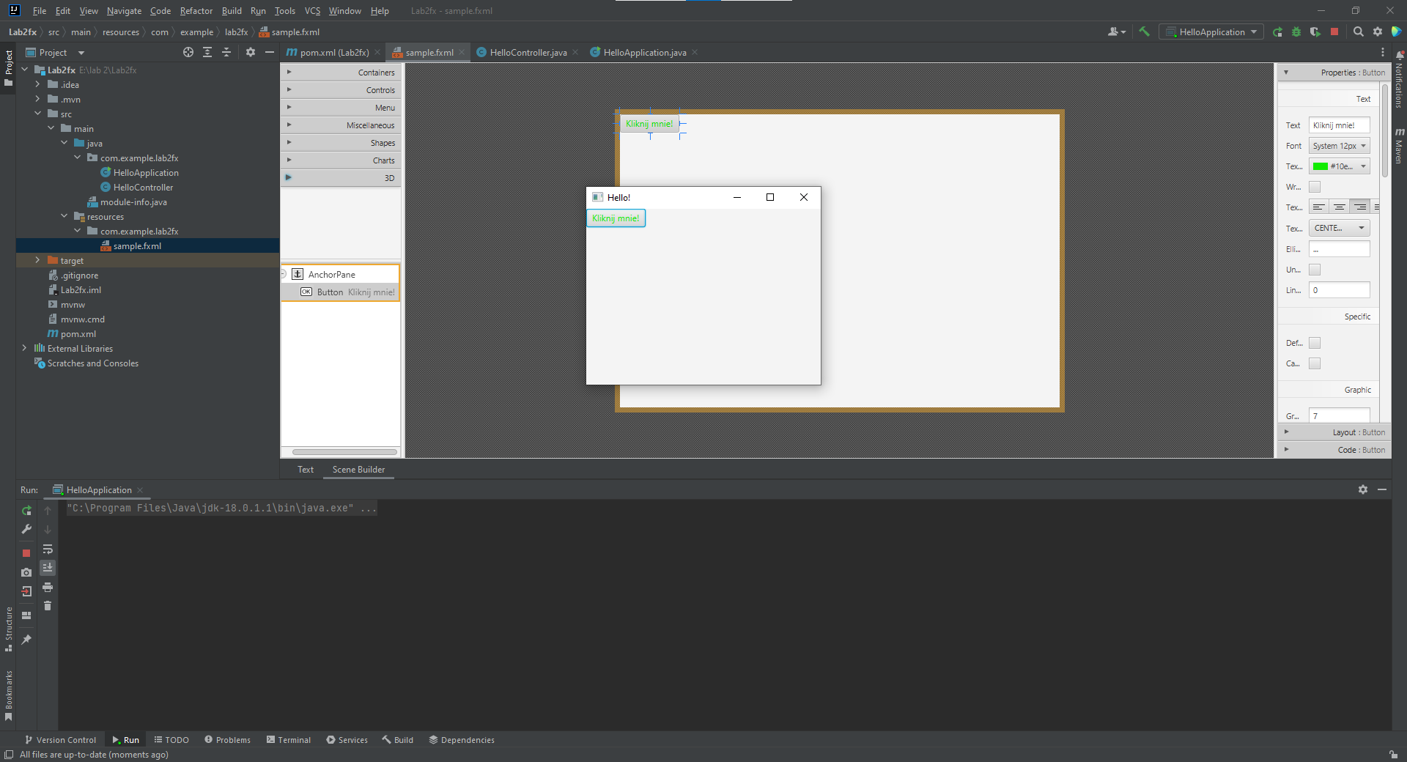

Krótki komentarz:  
Wielu rzeczy nie da się zrobić z tego względu, że działamy na aktualniejszym programie niż java 15.0.1. Nie wyświetlają się opcje, które są podane w PDFie i też po szukaniu nie znajduję odpowiednich opcji. Np. zadanie 4-6. Wyskakują przeróżne błędy, które po wielu próbach szukania w internecie i u innych studentów, nie udało się naprawić.  
Resztę zadań od 1-3 zostało przeze mnie wykonane, co widać na zdjęciu. Plik sample jest, napis wyskoczył, został też zmieniony, tak jak zostało podane w instrukcji. Resztę instrukcji moim zdaniem nie da się wykonać.